高二年级生物学第9课时《选修3专题2植物细胞工程（2）》

课后作业

1. 植物微型繁殖的优点

A．取材少 B．培养周期短 C．繁殖率高 D．以上都是

1. 马铃薯利用它的块茎进行无性繁殖，种植的世代多了以后往往会感染病毒而减产，为此农户都希望得到无病毒的幼苗进行种植。获得无病毒幼苗的最佳办法是

A．选择优良品种进行杂交 B．进行远缘植物体细胞杂交

C．利用芽尖进行组织培养 D．人工诱导基因突变

1. 人工种子是指植物离体培养中产生的胚状体，包裹在含有养分和具有保护功能的物质中，并在适宜条件下能够发芽出苗的颗粒体。下列与人工种子形成过程无关的是

A．细胞的脱分化和再分化 B．细胞的全能性

C．细胞有丝分裂 D．细胞减数分裂

1. 两个亲本的基因型分别为AAbb和aaBB，这两对基因按自由组合定律遗传,要培育出基因型为aabb的新品种，最简捷的方法是

A．单倍体育种 B．杂交育种 C．人工诱变育种 D．细胞工程育种

1. 下列叙述中，与植物体细胞杂交无关的是

A．利用离心、振动、电刺激等诱导 B．利用聚乙二醇（PEG）等试剂诱导

C．克服远缘杂交不亲和的障碍 D．快速繁殖、培育无病毒植物某二倍体

1. 草莓病毒病可使草莓减产30%—80%。培养和应用脱毒苗是改善草莓品质、提高产量的有效途径。科学家为获得草莓脱毒苗进行实验，选择草莓植株的不同部位，经过不同条件处理后进行组织培养，统计脱毒率如下表所示。下列有关叙述正确的是

|  |  |  |  |
| --- | --- | --- | --- |
| 组别 | 培养部位 | 处理 | 脱毒率 |
| 1 | 盆栽草莓 | 38℃处理90天 | 66% |
| 2 | 3mm茎尖 | 25℃处理90天 | 20% |
| 3 | 3mm茎尖 | 35℃处理21天 | 20% |
| 4 | 3mm茎尖 | 38℃处理14天 | 20% |
| 5 | 3mm茎尖 | 38℃处理21天 | 60% |
| 6 | 0.3mm茎尖 | 38℃处理28天 | 73-96% |
| 7 | 0.3mm茎尖 | 38%处理46天 | 100% |

A．茎尖切段越小，培养基需添加生长素越多

B．继续提高处理温度可更早获得脱毒苗

C．热处理与茎尖培养相结合脱毒效果更好

D．热处理脱毒法更能有效提高草莓产量

1. 下图为培育甘蔗脱毒苗的两条途径，研究发现经②过程获得的幼苗脱毒效果更好。下列叙述不正确的是

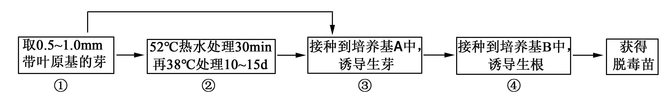

A．带叶原基的芽与植物体其他成熟组织相比所含的病毒较少

B．②过程的作用是使组织中的微生物在图中处理温度下全部灭活

C．过程③、④所用培养基中生长素和细胞分裂素的含量和比例不同

D．上图中脱毒苗的培育过程体现了植物细胞的全能性

1. 芦笋是雌雄异株植物，雄株性染色体为XY，雌株为XX；其幼茎可食用，雄株产量高。以下为两种培育雄株的技术路线。有关叙述正确的是

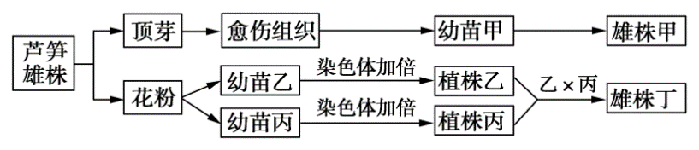

A．提高生长素与细胞分裂素的比例促进芽生长

B．幼苗甲、乙和丙的形成均经过脱分化和再分化过程

C．雄株丁亲本的性染色体组成分别为XY、XX

D．雄株甲和雄株丁的培育过程中均发生了基因重组

1. 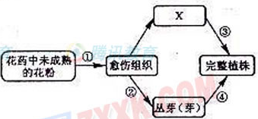植物是杂合体，图为其花药中未成熟花粉在适宜的培养基上培养产生完整植株的过程。据图回答：

（1）图中①表示的是该花粉培养过程中的__________过程，②表示的是_________过程，X代表的是________，③表示的是__________过程，④表示的是诱导______________过程。

（2）图中从愈伤组织形成完整植株的途径有两条，具体通过哪一条途径主要取决于培养基成分中_________________的种类及其浓度配比，获得的来源于未成熟花粉的完整植株都称为_________________植株（甲）。未成熟花粉经培养能形成完整植株，说明未成熟花粉具有_____________________。

（3）植株甲进行__________________，才能使其结实，产生后代（乙），否则植株甲只有通过___________________的方式才能产生后代（丙）。乙、丙两种植株中，能产生可育花粉的是____________植株，该植株群体中每一植株产生可育花粉基因组成种类数为____种，该群体植株产生可育花粉的基因组成种类数为_________种。花粉培育在育种上的特殊意义是______________________，从而开辟育种新途径。

1. 美国化学家从红豆杉树皮中分离出高抗癌活性的紫杉醇，从此，国家重点保护珍稀植物——红豆杉遭受了掠夺式的砍伐。为拯救红豆杉，同时获得紫杉醇，科研小组设计了如下图所示的实验流程。请回答下列问题：

**figure**

（1）选用茎尖分生组织进行组织培养可以获得脱毒苗，原因是茎尖分生组织细胞_______________；诱导茎尖分生组织形成愈伤组织的过程叫_______________。利用愈伤组织诱导形成的胚状体经人工薄膜包装后就可得到___________________。

（2）茎尖分生组织细胞具有全能性的原因是____________________________________。

（3）紫杉醇作为常见的细胞产物，抗癌效果显著，通常取自愈伤组织的__________（细胞器）。

（4）现有植物甲中提取的物质X，能提高紫杉醇的抗癌效果。科研小组欲获得既能产生紫杉醇又能产生物质X的植株，可利用____________________技术获得杂种植株。该方法首先要利用_________________（物质）除去细胞壁获得具有活力的原生质体，再经__________(试剂)诱导融合形成杂种细胞。该技术的优点是__________________________。